**КИНЕТИЧЕСКАЯ МОДЕЛЬ ПОВЕДЕНИЯ ЖИДКИХ ВКЛЮЧЕНИЙ В СОЛЯНЫХ ПОРОДАХ ПРИ ВЫСОКИХ ГРАДИЕНТАХ ТЕМПЕРАТУРЫ**

О.О. Корчагина, А.Р. Аветисян

*ИБРАЭ РАН, г. Москва*

*эл. почта: ok. @ibrae.ac.ru*

В качестве среды для создания подземных хранилищ радиоактивных отходов (РАО) рассматриваются залежи галитов. Обеспечение коррозионной безопасности таких хранилищ связано с недопущением попадания рассола, содержащегося в галитах в виде жидких включений в области с контейнерами, содержащими РАО. В результате зависимости скорости миграции от изотермического размера [1,2], жидкие включения способны коалесцировать друг с другом, образовывая капли большего размера и распадаться по достижении критического размера.

Для описания эволюции жидких включений в монокристалле галита было получено уравнение типа Больцмана (1) для функции распределения в зависимости от изотермического размера и пространственного распределения включений с учетом мгновенного равновероятностного распада. При этом считается, что при столкновении размер нового включения является аддитивной величиной.

 (1)

где 

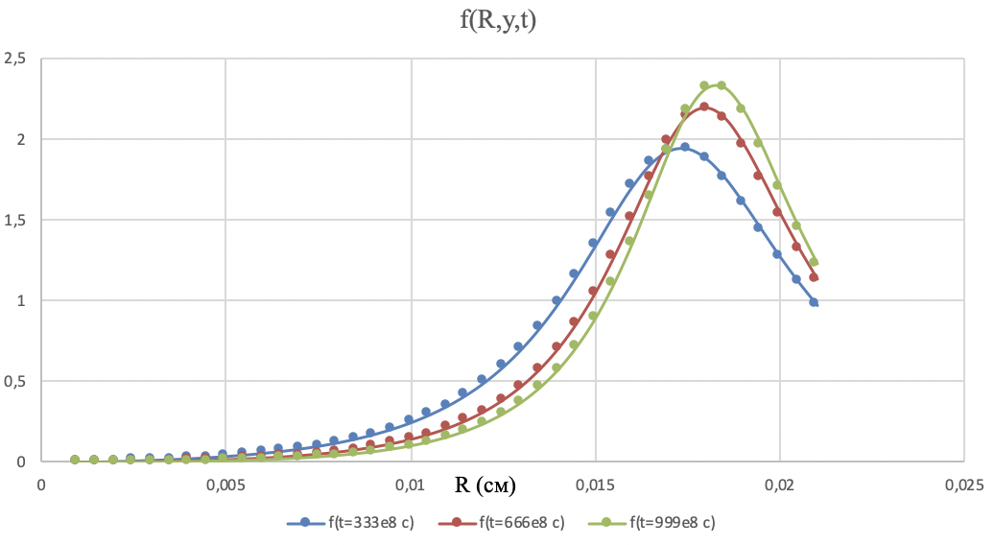

Рис. 1. Зависимости f(R) для разных значений времени

Работа выполнена при финансовой поддержке Российского фонда фундаментальных исследований (проект 20-08-01192).

**ЛИТЕРАТУРА**

1. *T. R. Anthony, H. E. Cline*, “Thermal migration of liquid droplets through solid”, Journal of Applied Physics 42, 3380-3387 (1971).
2. *Thomas H. Pigford*, “Migration of brine inclusions in salt, Nuclear Technology”, Vol.56, 93-101, January (1982).